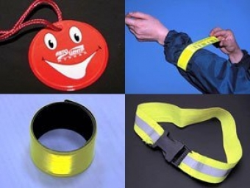**СВЕТООТРАЖАЮЩИЕ ЭЛЕМЕНТЫ**

Как показывают исследования, на 90% действия водителя зависят от получаемой им визуальной информации. В тёмное время человеческий глаз воспринимает лишь 5 % от того, что он в состоянии различить днём. Поэтому именно в этот период времени фиксируется немалая часть дорожных аварий, среди которых преобладающее число - это наезды автотранспорта на пешеходов, когда водитель, в силу различных обстоятельств, слишком поздно обнаруживает идущего по дороге человека.

Основной причиной такого положения является проблема своевременного обнаружения водителем пешеходов на проезжей части в тёмное время суток, особенно, если пешеход одет в тёмную одежду, которая сливается с фоном дорожного полотна и окружающей обстановкой, а в городских условиях эта проблема усугубляется визуальным шумом, интенсивным светом фар от встречного транспортного потока. Ограничения скорости движения не является панацеей, так как очень часто в реальности водитель замечает пешехода на проезжей части с расстояния не более чем в 25 – 30 м, и даже при скорости движения 50 км/ч остановочный путь автомобиля превышает данную дистанцию.

Для пешехода очень важно быть «видимым». И не все родители это понимают, выбирая «практичные» темные тона. А ведь это делает пешехода практически незаметным, особенно в пасмурную погоду, в сумерки. И большинство наездов транспорта на пешеходов происходят именно из-за плохой видимости пеших людей. Это особенно часто случается на плохо освещенных улицах городов, пригородов, вне населенных пунктов. Нередко случаи, когда из-за действий такого пешехода-невидимки, происходят столкновения транспорта или наезды его на различные препятствия.

Современные технологии световозвращающих материалов, из которых изготавливаются элементы для обозначения в темноте пешеходов, помогают решать проблему.

Вечером и ночью, когда улицы и дворы плохо освещены, водители обнаруживают пешехода, имеющего светоотражающие элементы, со значительно большего расстояния по сравнению с пешеходами без них.

По результатам исследования, расстояние, с которого «обозначенный пешеход», становится более заметен, водителю проезжающего автомобиля, увеличивается в 1,5-3 раза. А это дает водителю дополнительное время на принятие наиболее правильного решения во избежание возможного наезда на пешего участника дорожного движения (тем самым риск наезда транспортного средства на пешехода снижается на 85 %).

**ФЛИКЕРЫ**

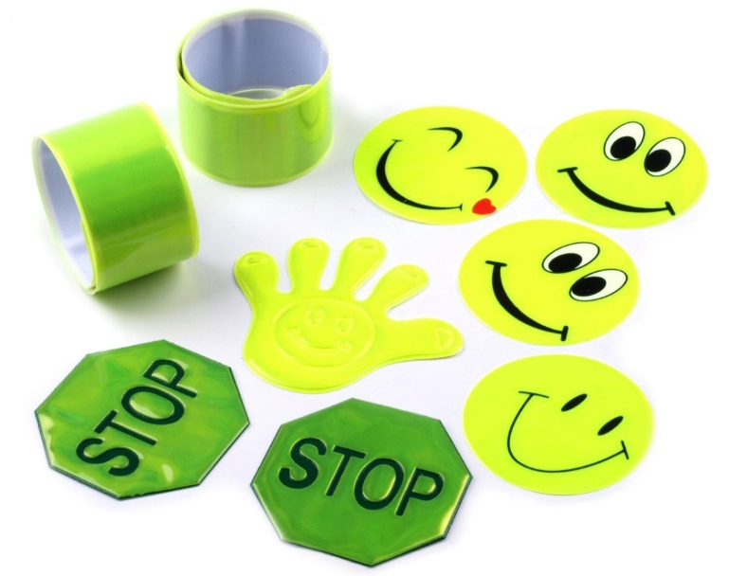

**Что они собой представляют?**

Это комбинированные микропризматические световозвращатели (***светоотражение – более 80 %)*** в виде значков, подвесок, термонаклеек на одежду и наклеек на металл.

Фликеры изготавливаются по специальной технологии из мягкого пластика ярких цветов, эти привлекательные на вид изделия крепятся на одежду, сумки или рюкзачки с помощью булавки или шнурка, входящего в комплект. А термонаклейки легко крепятся на ткань с помощью утюга.

**СВЕТООТРАЖАЮЩИЕ ЭЛЕМЕНТЫ ДОЛЖНЫ РАСПОЛАГАТЬСЯ:**

* Подвески (их должно быть несколько) лучше крепить за ремень, пояс, пуговицу, чтобы световозвращатели свисали на уровне бедра.
* Нарукавные повязки и браслеты так, чтобы они не были закрыты при движении и способствовали зрительному восприятию.  Рекомендуется наносить их в виде горизонтальных и вертикальных полос на полочку, спинку, внешнюю часть рукавов, нижнюю наружную часть брюк, а также на головные уборы, рукавицы, обувь и др.
* Значки могут располагаться на одежде в любом месте.
* Сумочку, портфель или рюкзак лучше нужно в правой руке, а не за спиной.
* Эффективнее всего носить одежду с уже вшитыми световозвращающими элементами.
* Наиболее надежный вариант для родителей – нанести на одежду световозвращающие термоаппликации и наклейки.
* В городе при пересечении проезжей части в темноте рекомендуется иметь световозвращатели справа и слева.

**Совет!**

* Световозвращатель должен быть бело-серого либо ярко-лимонного цвета, чтобы соответствовать требованиям стандартов;

* Нанесённые на фликер рисунки и надписи закрывают часть световозвращающего материала, снижая его эффективность. Поэтому лучше приобретать фликер без каких-либо изображений;

* Площадь световозвращающего изделия должна составлять не менее 15 квадратных сантиметров на каждую сторону.